PALESTINA EN TIEMPOS DE JESÚS
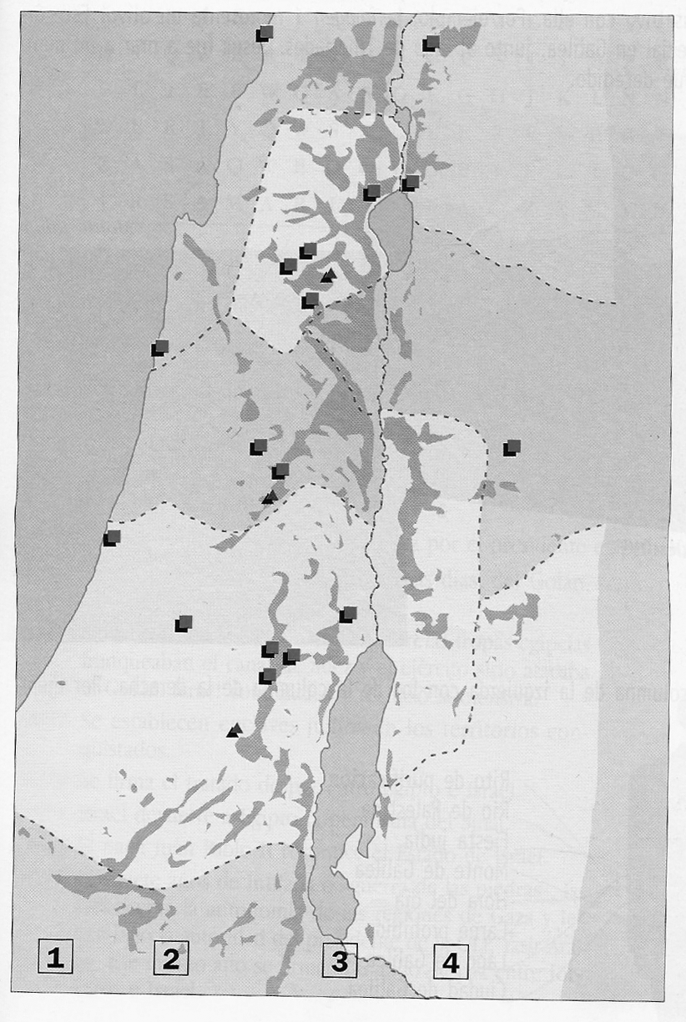

PALESTINA EN TIEMPOS DE JESÚS

